Zajęcia rewalidacyjne kl. I 23_27.03
- Znajdź drodę od chłopca do dziewczynki.
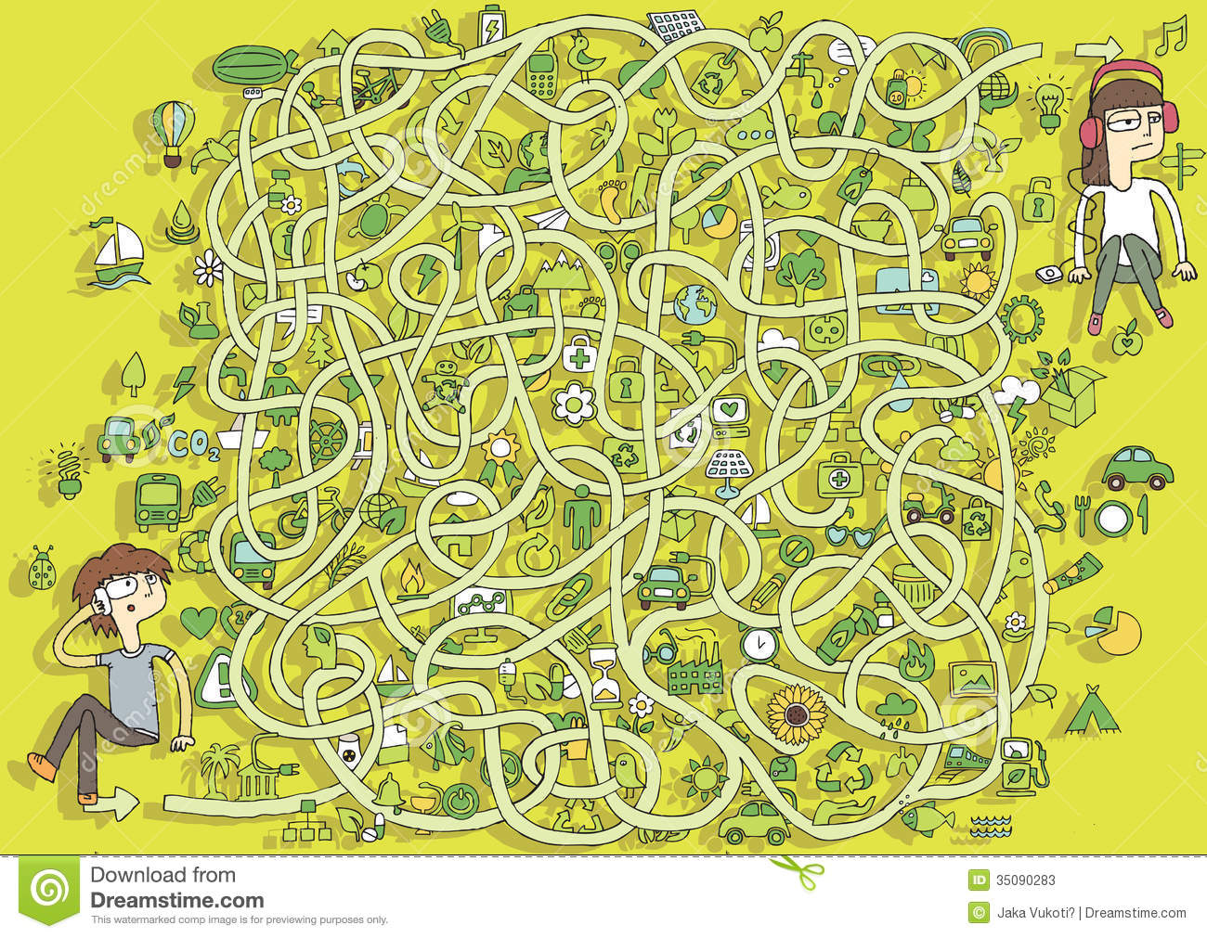

- Uzupełnij ustnie tabelkę.
